**Universidad de los Andes**

**Taller 01b**

**Elver Alejandro Celis Velasco**

**201816654**

1. **¿Al ejecutar el programa, el resultado corresponde al valor esperado?**

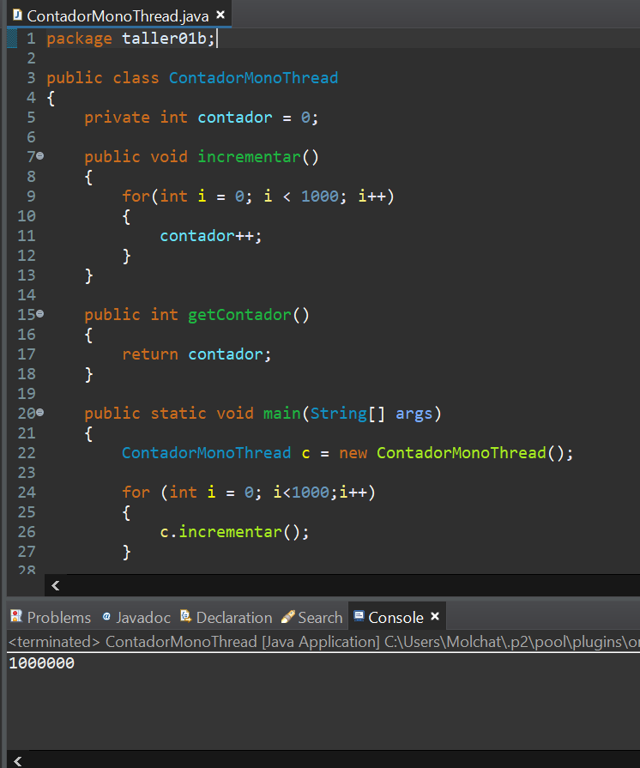

Respuesta: El valor impreso en consola es el esperado por el doble ciclo ejecutado.

1. **¿Al ejecutar el programa, el resultado corresponde al valor esperado? Explique.**

Respuesta: Las variables son modificadas por diferentes Threads ocasionando diferentes valores en cada ejecución.

1. **Ejecute cinco veces el programa y escriba el resultado obtenido en cada ejecución.**

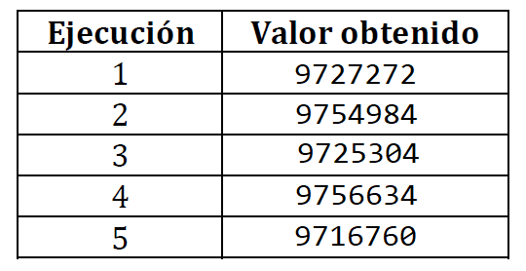

1. **¿Hay acceso concurrente a alguna variable compartida? Si es así, diga en dónde.**

Respuesta: Las modificaciones por los diferentes Threads ejecutándose ocurre en la variable contador ocasionando lo descrito anteriormente, una solución posible al problema es implementar monitores con objetos synchronized como se menciona en las notas del curso.

1. **Ejecute cinco veces el programa y escriba el resultado obtenido en cada ejecución.**

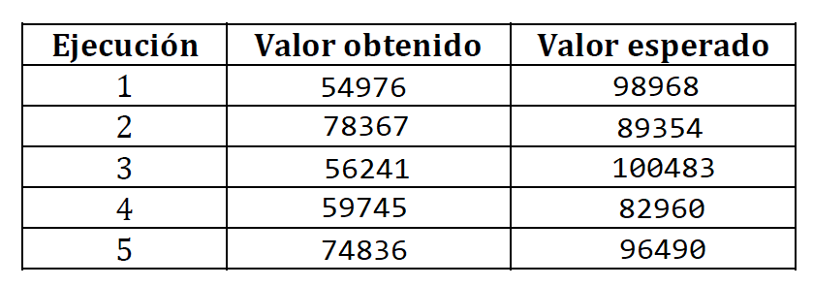

1. **¿Hay acceso concurrente a alguna variable compartida? Si es así, diga en dónde.**

Respuesta: Las variables compartidas por los diferentes Threads son concurrente en Máximo local y global.

1. **¿Puede obtener alguna conclusión?**

Respuesta: Es importante manejar el flujo de ejecución en un programa de los diferentes Threads en funcionamiento, es posible que si no se controla sus flujos las variables que estos utilizan se vean sobrescritas múltiples veces ocasionando valores de salida erróneos. Una solución posible al problema es utilizar monitores que sincronicen el flujo de ejecución (Esto se menciona en las notas de clase).